L’arbre généalogique de la famille Pouchkine
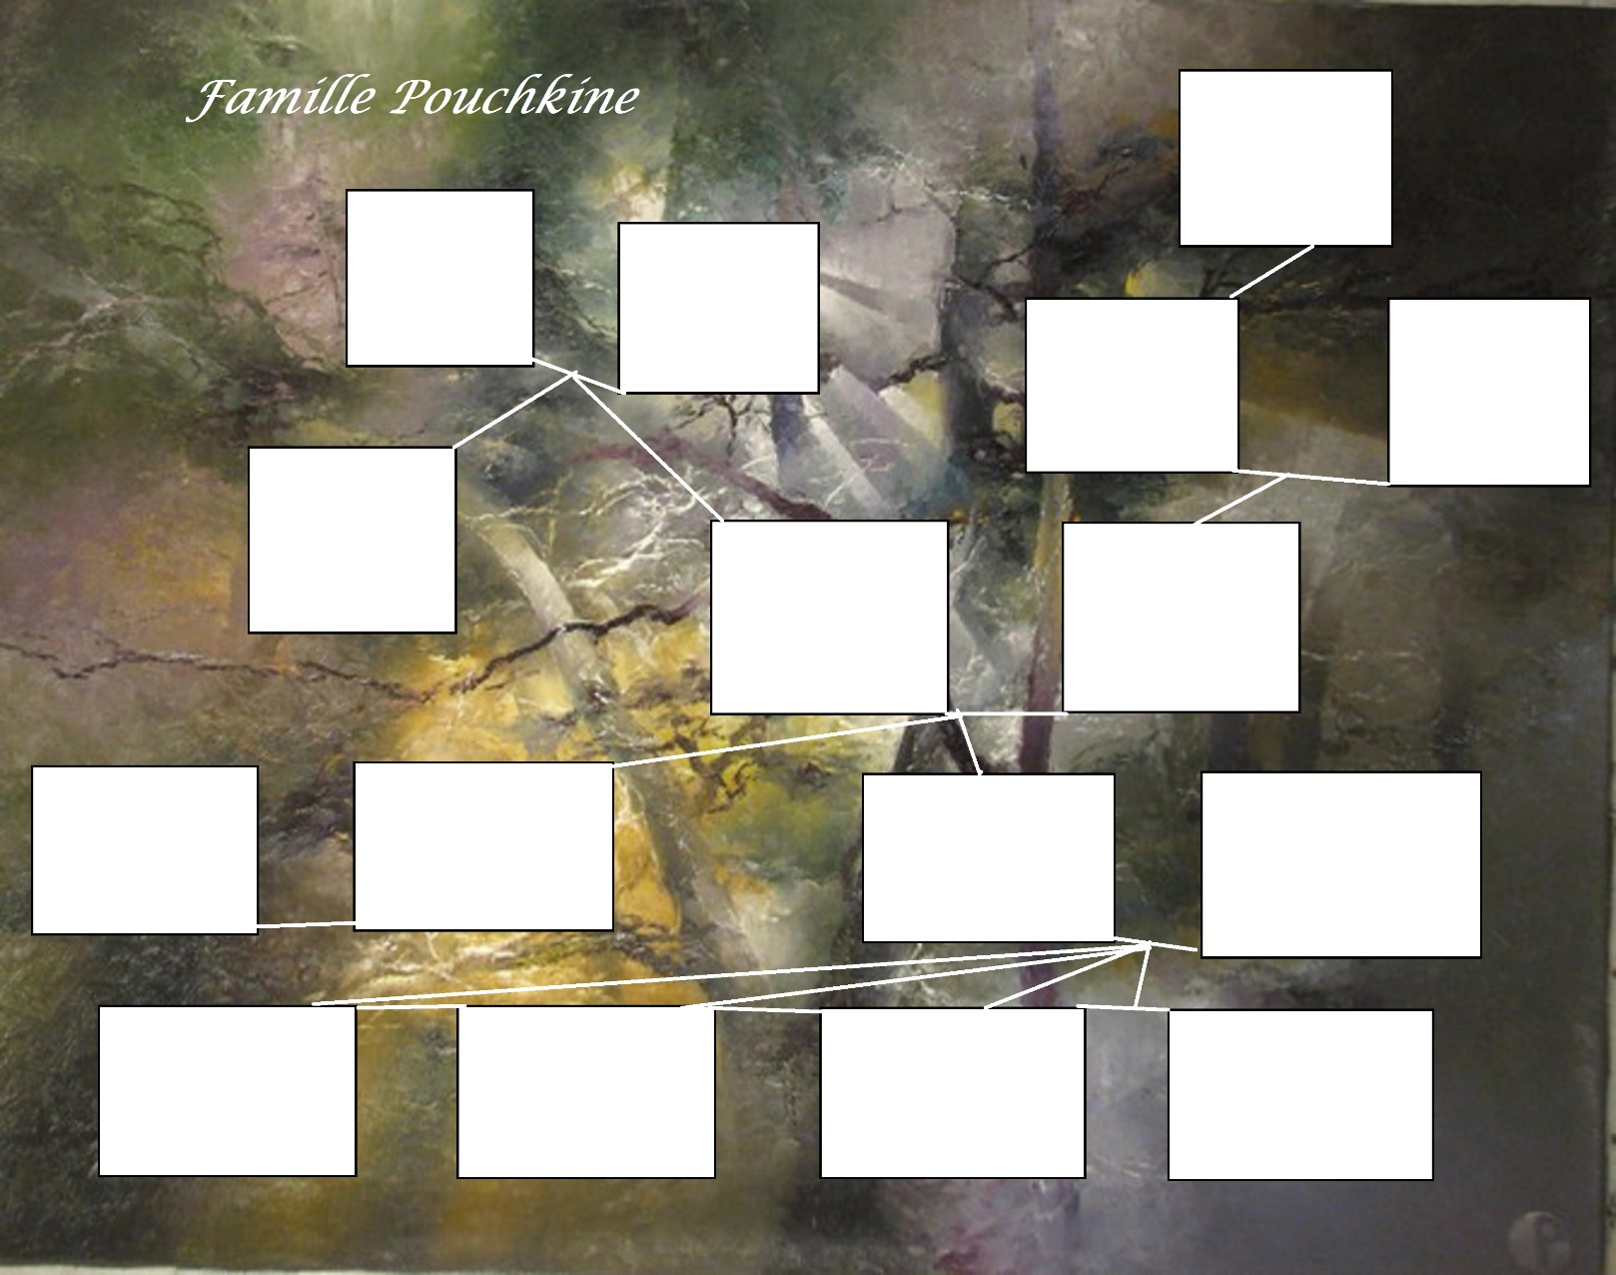

Le nuage des rimes

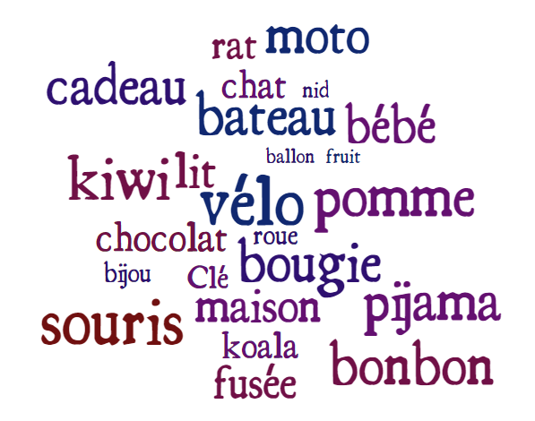

Les pages du manuel de français
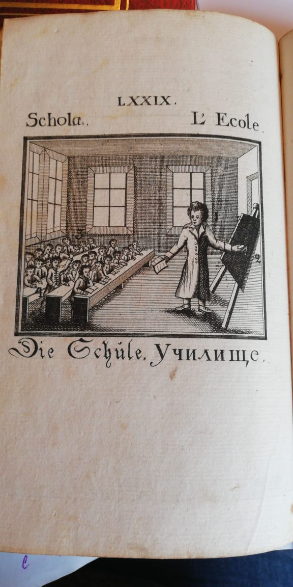

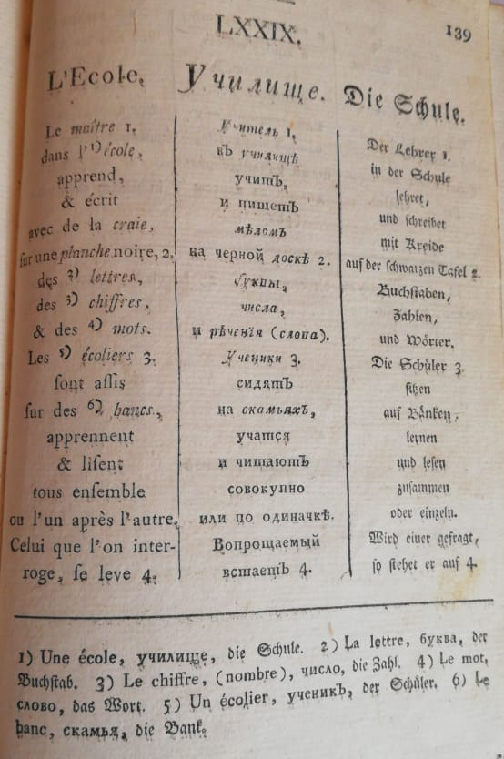

Стихотворение В.Л. Пушкина в альбоме Е.А. Демидовой, посвященное хозяйке альбома (поэтический перевод Н. Муромской), и фотография автографа в альбоме (альбом есть в экспозиции в гостиной).
Je fis ces vers sur les bords de la Seine,
J’habitais comme vous ce Paris eu chanteur
Où tout parle à l’esprit, tout captive le coeur
Où toute femme amiable est toujour Souveraine.
C’est là que je venais souvent
Vous render un par hommage;
Jusqu’alors etourdi, volage
Tout à coup, je devins constant.
Elise, ce fut votre ouvrage.

Эпиграмма
эпиграммы, ж. [греч. epigramma – надпись] (книжн.). 1. У древних греков – надпись на надгробном памятнике, на общественном здании и т.п. (истор., лит.). 2. В античной поэзии – небольшое стихотворение, написанное сочетанием гекзаметра и пентаметра, впоследствии – преимущ. сатирического содержания (лит.). 3. В новой европейской поэзии – короткое стихотворение, заканчивающееся острой, злой шуткой по поводу кого-чего-н. (лит.).
Буриме́
(фр. bouts rimes рифмованные концы) стихотворение, составляемое на заданные рифмы; игра, состоящая в составлении таких стихотворений.
Каламбур
(франц. calembour) игра слов, использование разных значений одного и того же слова (или двух сходно звучащих слов) с целью произвести комическое впечатление.
Большой словарь иностранных слов. М.: издательство «ИДДК», 2007.

